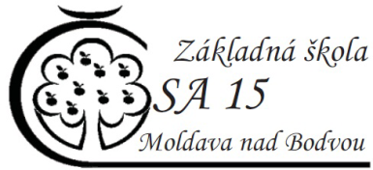
Základná škola, Československej armády 15, 045 01 Moldava nad Bodvou

Rozhodnutie riaditeľky školy č. 2/2021

zo dňa 12. 2. 2021

Na základe usmernení MŠVVaŠ SR (Návrat do škôl 2021 do 8.2.2021) a v závislosti od aktuálnej epidemiologickej situácie v regióne vydávam toto

rozhodnutie

Súčasná epidemiologická situácia v meste Moldava nad Bodvou od 15. 2. 2021 do 21. 02.2021 neumožňuje spustiť prezenčnú výučbu v Základnej škole, Československej armády 15 v Moldave nad Bodvou v zriaďovateľskej pôsobnosti Mesta Moldava nad Bodvou.

PaedDr. Jolana Liszkaiová
riaditeľka školy

Telefón | Fax: | IČO: | E-mail: | Internet:
055/4602134 | 055/4602134 | 31302912 | 1zsslovenskamoldava@centrum.sk | www.zsmoldava.edupage.org

